

**Об утверждении регламентов государственных услуг в области регулирования использования водного фонда, лесного хозяйства и особо охраняемых природных территорий, а также животного мира, оказываемых в городе Алматы**

***Утративший силу***

Постановление акимата города Алматы от 30 декабря 2015 года № 4/705. Зарегистрировано Департаментом юстиции города Алматы 27 января 2016 года за № 1247. Утратило силу постановлением акимата города Алматы от 16 сентября 2020 года № 3/372

*Сноска. Утратило силу* постановлением *акимата города Алматы от 16.09.2020 № 3/372 (вводится в действие по истечении десяти календарных дней после дня его первого официального опубликования).*

      В соответствии со статьей 16 Закона Республики Казахстан от 15 апреля 2013 года "О государственных услугах" и приказами Министра сельского хозяйства Республики Казахстан от 30 апреля 2015 года № 18-03/390 "Об утверждении стандартов государственных услуг в области животного мира", от 6 мая 2015 года № 19-1/422 "Об утверждении стандартов государственных услуг в области регулирования использования водного фонда", от 6 мая 2015 года № 18-1/415 "Об утверждении стандартов государственных услуг в области лесного хозяйства и особо охраняемых природных территорий" и приказом Министра национальной экономики Республики Казахстан от 3 декабря 2014 года № 126 "Об утверждении Правил по разработке стандартов и регламентов государственных услуг", акимат города Алматы ПОСТАНОВЛЯЕТ:

      1. Утвердить прилагаемые регламенты государственных услуг:

      1) "Выдача разрешения на пользование животным миром";

      2) "Выдача разрешения на использование подземных вод питьевого качества для целей, не связанных с питьевым и хозяйственно-бытовым водоснабжением на территориях, где отсутствуют поверхностные водные объекты, но имеются достаточные запасы подземных вод питьевого качества";

      3) "Предоставление водных объектов в обособленное или совместное пользование на конкурсной основе";

      4) "Выдача лесорубочного и лесного билета";

      5) исключен постановлением акимата города Алматы от 17.06.2019 № 2 /390 (вводится в действие по истечении десяти календарных дней после дня его первого официального опубликования);

      6) "Государственная регистрация договора долгосрочного лесопользования на участках государственного лесного фонда";

      7) "Выдача разрешения на осуществление любительского (спортивного) рыболовства, мелиоративного лова, научно-исследовательского лова, лова в воспроизводственных целях на водных объектах, расположенных на особо охраняемых природных территориях со статусом юридического лица, на основании биологического обоснования при наличии положительного заключения государственной экологической экспертизы".

      Сноска. Пункт 1 с изменением, внесенным постановлением акимата города Алматы от 17.06.2019 № 2/390 (вводится в действие по истечении десяти календарных дней после дня его первого официального опубликования).

      2. Признать утратившим силу постановление акимата города Алматы от 29 сентября 2014 года № 3/801 "Об утверждении регламентов государственных услуг в сфере охраны окружающей среды, геологии и пользования водными ресурсами, оказываемых в городе Алматы" (зарегистрированное в Реестре государственной регистрации нормативных правовых актов за № 1094, опубликованное 4 ноября 2014 года в газетах "Алматы ақшамы" и "Вечерний Алматы").

      3. Управлению природных ресурсов и регулирования природопользования города Алматы обеспечить в установленном законодательством порядке:

      1) государственную регистрацию настоящего постановления в органах юстиции;

      2) в течение десяти календарных дней после государственной регистрации настоящего постановления его направление на официальное опубликование в информационно-правовой системе "Әділет", а также в периодических печатных изданиях, распространяемых на территории города Алматы;

      3) размещение настоящего постановления на официальном интернет-ресурсе акимата города Алматы.

      4. Контроль за исполнением настоящего постановления возложить на заместителя акима города Алматы Е. Аукенова.

      5. Настоящее постановление вступает в силу со дня государственной регистрации в органах юстиции и вводится в действие по истечении десяти календарных дней после дня его первого официального опубликования.

|  |  |
| --- | --- |
| Аким города Алматы | Б. Байбек |

|  |  |
| --- | --- |
|  | Утвержден постановлением акимата  города Алматы от 30 декабря 2015 года № 4/705 |

**Регламент государственной услуги**  
**"Выдача разрешения на пользование животным миром"**  
**1. Общие положения**

      1. Государственная услуга "Выдача разрешения на пользование животным миром" (далее – государственная услуга), оказывается акиматом города Алматы через коммунальное государственное учреждение "Управление зеленой экономики города Алматы" (далее - услугодатель), в соответствии со стандартом государственной услуги "Выдача разрешения на пользование животным миром", утвержденным приказом исполняющего обязанности Министра сельского хозяйства Республики Казахстан от 30 апреля 2015 года № 18-03/390 "Об утверждении стандартов государственных услуг в области животного мира" (далее – Стандарт).

      Сноска. Пункт 1 - в редакции постановления акимата города Алматы от 17.06.2019 № 2/390 (вводится в действие по истечении десяти календарных дней после дня его первого официального опубликования).  
     

      2. Прием заявлений и выдача результатов оказания государственной услуги осуществляются через:

      1) канцелярию услугодателя;

      2) веб-портал "электронного правительства" www.egov.kz, www.elicense.kz (далее – портал).

      3. Форма оказания государственной услуги: электронная (частично автоматизированная) или бумажная.

      Сноска. Пункт 3 с изменениями, внесенными, постановлением акимата города Алматы от 13.02.2018 № 1/50 (вводится в действие по истечении десяти календарных дней после дня его первого официального опубликования).

      4. Результат оказания государственной услуги – разрешение на пользование животным миром либо мотивированный ответ об отказе в оказании государственной услуги, в случаях и по основаниям предусмотренных пунктом 10 Стандарта.

      Сноска. Пункт 4 в редакции постановления акимата города Алматы от 17.06.2019 № 2/390 (вводится в действие по истечении десяти календарных дней после дня его первого официального опубликования).

      5. Форма предоставления результата государственной услуги: электронная.

      Сноска. Пункт 5 с изменениями, внесенными, постановлением акимата города Алматы от 13.02.2018 № 1/50 (вводится в действие по истечении десяти календарных дней после дня его первого официального опубликования).

**2. Описание порядка действий структурных подразделений**  
**(работников) услугодателя в процессе оказания**  
**государственной услуги**

      6. Основанием для начала процедуры (действий) по оказанию государственной услуги при обращении услугополучателя к услугодателю является:

      1) заявление для получения разрешения на бумажном носителе по форме согласно приложениям 1 или 2 к Стандарту;

      2) при обращении через портал: запрос для получения разрешения по форме согласно приложению 1 или 2 к Стандарту в форме электронного документа, удостоверенного электронной цифровой подписью (далее – ЭЦП) заявителя.

      7. Содержание каждой процедуры (действия), входящей в состав процесса оказания государственной услуги, длительность его выполнения:

      1) прием, регистрация документов услугополучателя в канцелярии услугодателя и выдача ему расписки о приеме документов (в течение 15 минут);

      2) наложение резолюции руководителем услугодателя (в течение 2 часов);

      3) наложение резолюции заместителем руководителя услугодателя (в течение 2 часов);

      4) наложение резолюции руководителем отдела (в течение 30 минут);

      5) проверка ответственным специалистом услугодателя представленного пакета документов, подготовка разрешения или мотивированного отказа в предоставлении государственной услуги (в течение 2 рабочих дня с момента поступления);

      6) проверка разрешения либо мотивированного отказа руководителем отдела услугодателя (в течение 30 минут);

      7) согласование разрешения либо мотивированного отказа с заместителем руководителя услугодателя (в течение 3 часов);

      8) подписание руководителем услугодателя разрешения либо мотивированного отказа (в течение 3 часов);

      9) регистрация разрешения либо мотивированного отказа канцелярией услугодателя (в течение 30 минут).

      8. Результаты процедур (действий) по оказанию государственной услуги, которые служат основанием для начала выполнения следующих процедур (действий):

      1) регистрация заявки услугополучателя;

      2) резолюция руководителя услугодателя;

      3) резолюция заместителя руководителя услугодателя;

      4) резолюция руководителя отдела услугодателя;

      5) проект разрешения или мотивированного отказа подготовленный ответственным специалистом отдела;

      6) проверка проекта руководителем отдела услугодателя;

      7) согласование проекта заместителем руководителя услугодателя;

      8) подписание проекта руководителем услугодателя;

      9) регистрация результата государственной услуги в канцелярии услугодателя и выдача услугополучателю.

**3. Описание порядка взаимодействия структурных**  
**подразделений (работников) услугодателя в процессе**  
**оказания государственной услуги**

      9. Перечень структурных подразделений (работников) услугодателя, которые участвуют в процессе оказания государственной услуги:

      1) канцелярия услугодателя;

      2) руководитель услугодателя;

      3) заместитель руководителя услугодателя;

      4) руководитель отдела услугодателя;

      5) ответственный специалист услугодателя.

      10. Описание последовательности процедур (действий) между структурными подразделениями (работниками) с указанием длительности каждой процедуры (действия):

      1) прием, регистрация документов услугополучателя в канцелярии услугодателя и выдача ему расписки о приеме документов, передача документов руководителю услугодателя на рассмотрение (в течение 15 минут);

      2) наложение резолюции руководителем услугодателя с последующей передачей на исполнение заместителю руководителя (в течение 2 часов);

      3) наложение резолюции заместителем руководителя услугодателя с последующей передачей на исполнение руководителю отдела (в течение 2 часов);

      4) наложение резолюции руководителем отдела с последующей передачей на исполнение ответственному специалисту (в течение 30 минут);

      5) проверка ответственным специалистом услугодателя представленного пакета документов, подготовка разрешения или мотивированного отказа в предоставлении государственной услуги (в течение 2 рабочих дня с момента поступления);

      6) проверка разрешения либо мотивированного отказа руководителем отдела услугодателя и направление заместителю руководителя (в течение 30 минут);

      7) согласование заместителем руководителя услугодателя и направление руководителю разрешения либо мотивированного отказа (в течение 3 часов);

      8) подписание руководителем услугодателя разрешения либо мотивированного отказа и направление в канцелярию для регистрации (в течение 3 часов);

      9) регистрация разрешения либо мотивированного отказа канцелярией услугодателя и выдача результата государственной услуги при явке услугополучателю (в течение 30 минут).

**4. Описание порядка использования информационных систем**  
**в процессе оказания государственной услуги**

      11. Описание порядка обращения и последовательности процедур (действий) услугодателя и услугополучателя при оказании государственной услуги через портал:

      1) услугополучатель осуществляет регистрацию на портале с помощью своего регистрационного свидетельства ЭЦП, которое хранится в интернет-браузере компьютера услугополучателя (осуществляется для незарегистрированных услугополучателей на портале);

      2) процесс 1 – прикрепление в интернет-браузер компьютера услугополучателя регистрационного свидетельства ЭЦП, процесс ввода услугополучателем пароля (процесс авторизации) на портале для получения государственной услуги;

      3) условие 1 – проверка на портале подлинности данных о зарегистрированном услугополучателе через логин, (индивидуальный идентификационный номер / бизнес-идентификационный номер) и пароль;

      4) процесс 2 – формирование в портале сообщения об отказе в авторизации в связи с имеющимися нарушениями в данных услугополучателя;

      5) процесс 3 – выбор услугополучателем услуги в веб-портале информационной системы государственной базы данных "Е-лицензирование", указанной в настоящем регламенте, вывод на экран формы запроса для оказания услуги и заполнение услугополучателем формы (ввод данных) с учетом ее структуры и форматных требований, прикреплением к форме запроса необходимых документов в электронном виде;

      6) процесс 4 – выбор услугополучателем регистрационного свидетельства ЭЦП для удостоверения (подписания) запроса;

      7) условие 2 – проверка на портале срока действия регистрационного свидетельства ЭЦП и отсутствия в списке отозванных (аннулированных) регистрационных свидетельств, а также соответствия идентификационных данных между индивидуальным идентификационным номером/бизнес идентификационным номером, указанным в запросе, и индивидуальным идентификационным номером / бизнес идентификационным номером, указанным в регистрационном свидетельстве электронной цифровой подписи;

      8) процесс 5 – формирование порталом сообщения об отказе в запрашиваемой услуге в связи с не подтверждением подлинности ЭЦП услугополучателя;

      9) процесс 6 – удостоверение (подписание) посредством ЭЦП услугополучателя заполненной формы (введенных данных) запроса на оказание услуги;

      10) процесс 7 – регистрация электронного документа (запроса услугополучателя) в информационной системе государственной базы данных "Е-лицензирование" и обработка запроса в информационной системе государственной базы данных "Е-лицензирование";

      11) условие 3 – проверка услугодателем соответствия услугополучателя квалификационным требованиям и основаниям для выдачи разрешения;

      12) процесс 8 – формирование порталом сообщения об отказе в запрашиваемой услуге в связи с имеющимися нарушениями в данных услугополучателя в информационной системе государственной базы данных "Е-лицензирование";

      13) процесс 9 – получение услугополучателем результата услуги (разрешения), сформированного информационной системой государственной базы данных "Е-лицензирование". Электронный документ формируется с использованием ЭЦП уполномоченного лица услугодателя.

      12. Диаграмма, отражающая взаимосвязь между логической последовательностью действий (в процессе оказания услуги) в соответствии с их описаниями, приведена в приложении 1 к настоящему Регламенту.

      13. Подробное описание последовательности процедур (действий), взаимодействия структурных подразделений (работников) услугодателя, а также порядка информационных систем в процессе оказания государственной услуги отражается в справочнике бизнес-процессов оказания государственной услуги согласно приложению 2 к настоящему Регламенту.

|  |  |
| --- | --- |
|  | Приложение 1 к регламенту государственной услуги "Выдача разрешения на пользование животным миром" |

      Диаграмма

      функционального взаимодействия информационных систем,

      задействованных при оказании государственной услуги

      через портал

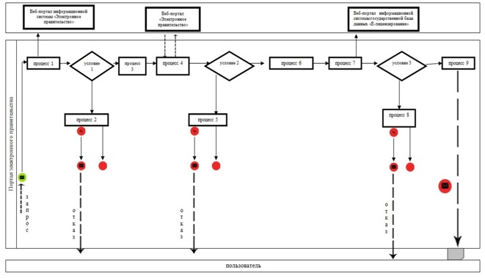

      Условные обозначения:

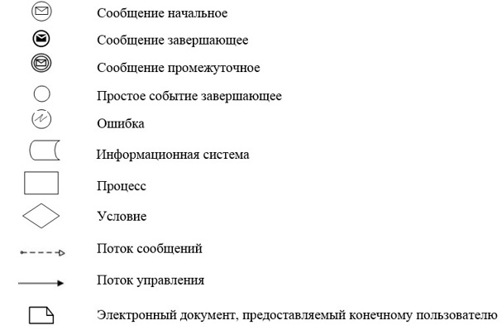

|  |  |
| --- | --- |
|  | Приложение 2 к регламенту государственной услуги "Выдача разрешения на пользование животным миром" |

      Справочник бизнес-процессов

      оказания государственной услуги

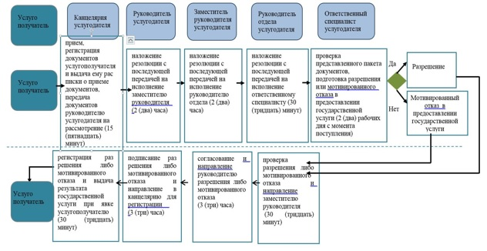

      Условные обозначения:

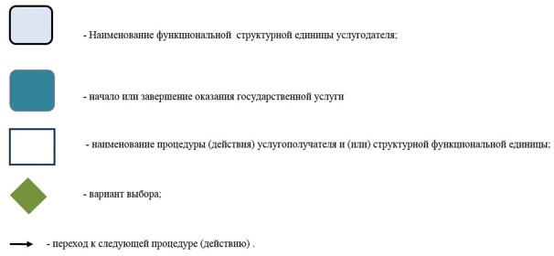

|  |  |
| --- | --- |
|  | Утвержден постановлением акимата города Алматы от 30 декабря 2015 года № 4/705 |

**Регламент государственной услуги**  
**"Выдача разрешения на использование подземных вод**  
**питьевого качества для целей, не связанных с**  
**питьевым и хозяйственно-бытовым водоснабжением**  
**на территориях, где отсутствуют поверхностные**  
**водные объекты, но имеются достаточные запасы**  
**подземных вод питьевого качества"**

      Сноска. Регламент - в редакции постановления акимата города Алматы от 17.06.2019 № 2/390 (вводится в действие по истечении десяти календарных дней после дня его первого официального опубликования).

**1. Общие положения**

      1. Государственная услуга "Выдача разрешения на использование подземных вод питьевого качества для целей, не связанных с питьевым и хозяйственно-бытовым водоснабжением на территориях, где отсутствуют поверхностные водные объекты, но имеются достаточные запасы подземных вод питьевого качества" (далее – государственная услуга), оказывается акиматом города Алматы через коммунальное государственное учреждение "Управление зеленой экономики города Алматы" (далее – услугодатель), в соответствии со стандартом государственной услуги "Выдача разрешения на использование подземных вод питьевого качества для целей, не связанных с питьевым и хозяйственно-бытовым водоснабжением на территориях, где отсутствуют поверхностные водные объекты, но имеются достаточные запасы подземных вод питьевого качества", утвержденным приказом Министра сельского хозяйства Республики Казахстан от 6 мая 2015 года № 19-1/422 (далее - Стандарт).

      Прием заявлений и выдача результата оказания государственной услуги осуществляются через некоммерческое акционерное общество "Государственная корпорация "Правительство для граждан" (далее – Государственная корпорация).

      2. Форма оказания государственной услуги: бумажная.

      3. Результат оказания государственной услуги – положительное заключение о разрешении на использование подземных вод питьевого качества для целей, не связанных с питьевым и хозяйственно-бытовым водоснабжением на территориях, где отсутствуют поверхностные водные объекты, но имеются достаточные запасы подземных вод питьевого качества либо мотивированный ответ об отказе по основаниям, предусмотренным пунктом 10 Стандарта.

      Форма предоставления результата оказания государственной услуги: бумажная.

**2. Описание порядка действий структурных подразделений (работников)**   
**услугодателя в процессе оказания государственной услуги**

      4. Основанием для начала процедуры (действия) по оказанию государственной услуги является представление услугополучателем (либо уполномоченным представителем) документов, указанных в пункте 9 Стандарта.

      5. Содержание каждой процедуры (действия), входящей в состав процесса оказания государственной услуги, длительность его выполнения:

      1) Государственная корпорация с момента поступления документов регистрирует его, выдает расписку о приеме документов и передает его на рассмотрение канцелярии услугодателя (в течение 15 минут);

      2) канцелярия услугодателя регистрирует документы и направляет руководителю услугодателя на рассмотрение (в течение 1 часа);

      3) руководитель услугодателя рассматривает заявление услугополучателя и отписывает руководителю отдела (в течение 1 рабочего дня);

      4) руководитель отдела рассматривает заявление на соответствие предъявленным требованиям и отписывает на исполнение ответственному специалисту (в течение 30 минут);

      5) ответственный специалист услугодателя рассматривает полученные документы, оформляет проект разрешения или мотивированного ответа об отказе и направляет руководителю услугодателя на подпись (в течение 27 календарных дней);

      6) руководитель услугодателя подписывает разрешение или мотивированный ответ об отказе и направляет в канцелярию услугодателя (в течение 1 рабочего дня);

      7) канцелярия услугодателя регистрирует разрешение или мотивированный ответ об отказе и направляет в Государственную корпорацию (в течение 15 минут);

      8) Государственная корпорация выдает услугополучателю разрешение или мотивированный ответ об отказе (в течение 15 минут).

      6. Результат процедуры (действия) по оказанию государственной услуги, который служит основанием для начала выполнения следующей процедуры (действия):

      1) направление Государственной корпорацией зарегистрированных документов в канцелярию услугодателя;

      2) направление зарегистрированных документов руководителю услугодателя;

      3) резолюция руководителя услугодателя;

      4) резолюция руководителя отдела;

      5) оформление проекта разрешения или мотивированного ответа об отказе и направление на подпись руководителю услугодателя;

      6) направление разрешения или мотивированного ответа об отказе в канцелярию услугодателя;

      7) направление разрешения или мотивированного ответа об отказе в Государственную корпорацию;

      8) выдача разрешения или мотивированного ответа об отказе услугополучателю.

**3. Описание порядка взаимодействия структурных подразделений (работников)**  
 **услугодателя в процессе оказания государственной услуги**

      7. Перечень структурных подразделений (работников) услугодателя, которые участвуют в процессе оказания государственной услуги:

      1) канцелярия услугодателя;

      2) руководитель услугодателя;

      3) руководитель отдела;

      4) ответственный исполнитель.

      8. Описание последовательности процедур (действий) между структурными подразделениями (работниками) с указанием длительности каждой процедуры (действия):

      канцелярия услугодателя регистрирует документы и направляет руководителю услугодателя на рассмотрение (в течение 30 минут);

      руководитель услугодателя рассматривает заявление услугополучателя и отписывает руководителю отдела (в течение 1 календарного дня);

      руководитель отдела рассматривает заявление на соответствие предъявленным требованиям и отписывает на исполнение ответственному специалисту (в течение 30 минут);

      ответственный специалист услугодателя рассматривает полученные документы, оформляет проект разрешения или мотивированного ответа об отказе и направляет руководителю на подпись (в течение 27 календарных дней);

      руководитель услугодателя подписывает разрешение или мотивированный ответ об отказе и направляет в канцелярию (в течение 1 календарного дня);

      канцелярия регистрирует разрешение или мотивированный ответ об отказе и направляет Государственную корпорацию (в течение 15 минут).

**4. Описание порядка взаимодействия с Государственной корпорацией и (или) иными**  
 **услугодателями, а также порядка использования информационных систем в**  
 **процессе оказания государственной услуги**

      9. При приеме необходимых документов для оказания государственной услуги через Государственную корпорацию, работником Государственной корпорации проверяется полнота представленных документов. Услугополучателю выдается расписка о приеме соответствующих документов, (в течение 15 минут).

      Принятые документы направляются услугодателю.

      Услугодатель рассматривает на предмет полноты и соответствия законодательству, готовит результат оказания государственной услуги и направляет его в Государственную корпорацию.

      Выдача результата государственной услуги осуществляется в Государственной корпорации на основании расписки.

      Подробное описание последовательности процедур (действий), взаимодействия структурных подразделений (работников) услугодателя в процессе оказания государственной услуги отражается в справочнике бизнес-процессов оказания государственной услуги согласно приложению к настоящему Регламенту.

|  |  |
| --- | --- |
|  | Приложение к регламенту государственной услуги "Выдача разрешения на использование подземных вод питьевого качества для целей,  не связанных с питьевым и хозяйственно-бытовым водоснабжением на  территориях, где отсутствуют  поверхностные водные  объекты, но имеются достаточные запасы подземных вод питьевого качества" |

**Справочник бизнес-процессов оказания государственной услуги**

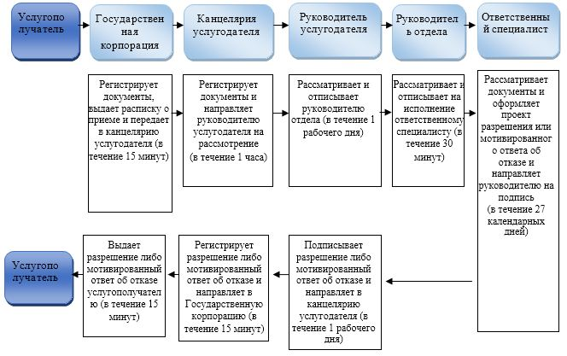

**Условные обозначения:**

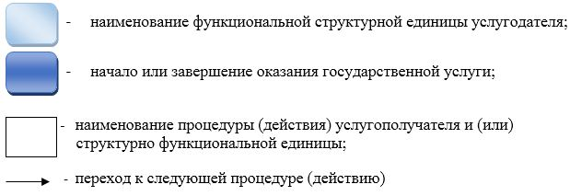

|  |  |
| --- | --- |
|  | Утвержден постановлением акимата  города Алматы от 30 декабря 2015 года № 4/705 |

**Регламент государственной услуги "Предоставление водных объектов в**  
 **обособленное или совместное пользование на конкурсной основе"**

      Сноска. Регламент - в редакции постановления акимата города Алматы от 17.06.2019 № 2/390 (вводится в действие по истечении десяти календарных дней после дня его первого официального опубликования).

**1. Общие положения**

      1. Государственная услуга "Предоставление водных объектов в обособленное или совместное пользование на конкурсной основе" (далее – государственная услуга), оказывается акиматом города Алматы через коммунальное государственное учреждение "Управление зеленой экономики города Алматы" (далее - услугодатель), в соответствии со стандартом государственной услуги "Предоставление водных объектов в обособленное или совместное пользование на конкурсной основе", утвержденным приказом Министра сельского хозяйства Республики Казахстан от 6 мая 2015 года № 19-1/422 (далее - Стандарт).

      Прием заявления и выдача результата оказания государственной услуги осуществляются через некоммерческое акционерное общество "Государственную корпорацию "Правительство для граждан" (далее – Государственная корпорация).

      2. Форма оказания государственной услуги: бумажная.

      3. Результат оказания государственной услуги – договор о представлении водного объекта в обособленное или совместное пользование между местным исполнительным органом и победителем конкурса в бумажном виде на основании решения местного исполнительного органа о предоставлении водного объекта в обособленное или совместное пользование и (или) протокола конкурсной комиссии об итогах конкурса либо мотивированный ответ об отказе по основаниям, предусмотренным пунктом 10 Стандарта.

      Форма предоставления результата оказания государственной услуги: бумажная.

**2. Описание порядка действий структурных подразделений (работников)**  
 **услугодателя в процессе оказания государственной услуги**

      4. Основанием для начала процедуры (действия) по оказанию государственной услуги является предоставление услугополучателем документов, указанных в пункте 9 Стандарта.

      5. Содержание каждой процедуры (действия), входящей в состав процесса оказания государственной услуги, длительность выполнения:

      1) Государственная корпорация с момента поступления документов выдает расписку о приеме документов и направляет в канцелярию услугодателя, в случае представления услугополучателем неполного пакета документов выдает расписку об отказе в приеме документов (в течение 30 минут);

      2) канцелярия услугодателя регистрирует документы и передает их на рассмотрение руководителю услугодателя (в течение 30 минут);

      3) руководитель услугодателя рассматривает заявление услугополучателя и отписывает на исполнение руководителю отдела (в течение 1 рабочего дня);

      4) руководитель отдела услугодателя направляет документы в специально созданную комиссию (в течение 2 рабочих дней);

      5) конкурсная комиссия рассматривает документы и оформляет необходимый протокол (в течение 6 рабочих дней);

      6) секретарь конкурсной комиссии опубликовывает протокол об итогах проведенного конкурса в средствах массовой информации и размещает на интернет-ресурсе (в течение 2 рабочих дней);

      7) руководитель отдела услугодателя со дня подписания протокола об итогах конкурса направляет проект решения местного исполнительного органа для согласования и подписания (в течение 10 рабочих дней);

      8) руководитель отдела услугодателя после получения решения из местного исполнительного органа разрабатывает проект договора о предоставлении водного объекта в обособленное или совместное пользование, или мотивированный ответ об отказе и направляет на подпись руководителю услугодателя (в течение 20 рабочих дней);

      9) руководитель услугодателя подписывает договор с услугополучателем или мотивированный ответ об отказе и направляет в канцелярию услугодателя (в течение 1 рабочего дня);

      10) канцелярия услугодателя регистрирует и направляет подписанный договор или мотивированный ответ об отказе в Государственную корпорацию (в течение 30 минут);

      11) Государственная корпорация выдает договор или мотивированный ответ об отказе услугополучателю (в течение 15 минут).

      6. Результат процедуры (действия) по оказанию государственной услуги, который служит основанием для начала выполнения следующей процедуры (действия):

      1) направление Государственной корпорацией зарегистрированных документов в канцелярию услугодателя;

      2) направление документов руководителя услугодателя;

      3) направление документов руководителю отдела;

      4) направление документов в специально созданную комиссию;

      5) рассмотрение комиссией документов и оформление необходимых протоколов;

      6) опубликование секретарем конкурсной комиссии протокола об итогах проведенного конкурса в средствах массовой информации и размещение на интернет-ресурсе;

      7) направление проекта решения в местный исполнительный орган;

      8) направление руководителем отдела на подпись руководителю после получения решения из местного исполнительного органа и разработка проекта договора о предоставлении водного объекта в обособленное или совместное пользование, или мотивированный ответ об отказе;

      9) подписание договора или мотивированного ответа об отказе и направление в канцелярию услугодателя;

      10) регистрация и направление подписанного договора или мотивированного ответа об отказе в Государственную корпорацию;

      11) выдача договора или мотивированного ответа об отказе Государственной корпорацией услугополучателю.

**3. Описание порядка взаимодействия структурных подразделений (работников)**  
 **услугодателя в процессе оказания государственной услуги**

      7. Перечень структурных подразделений (работников), услугодателя, которые участвуют в процессе оказания государственной услуги:

      1) канцелярия услугодателя;

      2) руководитель услугодателя;

      3) руководитель отдела;

      4) секретарь конкурсной комиссии;

      5) члены конкурсной комиссии.

      8. Описание последовательности процедур (действий) между структурными подразделениями (работниками) с указанием длительности каждой процедуры (действия):

      канцелярия услугодателя регистрирует документы и передает их на рассмотрение руководителю услугодателя (в течение 30 минут);

      руководитель услугодателя рассматривает заявление услугополучателя и отписывает на исполнение руководителю отдела (в течение 1 рабочего дня);

      руководитель отдела услугодателя направляет документы в специально созданную комиссию (в течение 2 рабочих дней);

      конкурсная комиссия рассматривает документы и оформляет необходимый протокол (в течение 6 рабочих дней);

      секретарь конкурсной комиссии опубликовывает протокол об итогах проведенного конкурса в средствах массовой информации и размещает на интернет-ресурсе (в течение 2 рабочих дней);

      руководитель отдела услугодателя со дня подписания протокола об итогах конкурса направляет проект решения местного исполнительного органа для согласования и подписания (в течение 10 рабочих дней);

      руководитель отдела услугодателя после получения решения из местного исполнительного органа разрабатывает проект договора о предоставлении водного объекта в обособленное или совместное пользование, или мотивированный ответ об отказе и направляет на подпись руководителю услугодателя (в течение 20 рабочих дней);

      руководитель услугодателя подписывает договор с услугополучателем или мотивированный ответ об отказе и направляет в канцелярию услугодателя (в течение 1 рабочего дня);

      канцелярия услугодателя регистрирует и направляет подписанный договор или мотивированный ответ об отказе в Государственную корпорацию (в течение 30 минут).

**4. Описание порядка взаимодействия с Государственной корпорацией и (или) иными**  
 **услугодателями, а также порядка использования информационных систем в**  
 **процессе оказания государственной услуги**

      9. При приеме необходимых документов для оказания государственной услуги через Государственную корпорацию, работником Государственной корпорации проверяется полнота представленных документов. Услугополучателю выдается расписка о приеме соответствующих документов.

      В случае предоставления услугополучателем неполного пакета документов, работник Государственной корпорации отказывает в приеме заявления и выдает расписку об отказе в приеме документов.

      Принятые документы направляются услугодателю.

      Услугодатель рассматривает на предмет полноты и соответствия законодательству, готовит результат оказания государственной услуги и направляет его в Государственную корпорацию.

      Выдача результата государственной услуги осуществляется в Государственной корпорации на основании расписки.

      Подробное описание последовательности процедур (действий), взаимодействия структурных подразделений (работников) услугодателя в процессе оказания государственной услуги отражается в справочнике бизнес-процессов оказания государственной услуги согласно приложению к настоящему Регламенту.

|  |  |
| --- | --- |
|  | Приложение 1 к Регламенту государственной услуги  "Предоставление водных объектов в обособленное или совместное пользование на конкурсной основе" |

**Справочник бизнес-процессов оказания государственной услуги**

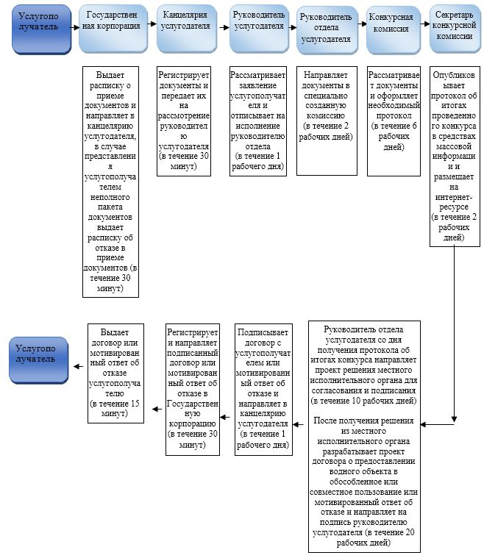

**Условные обозначения:**

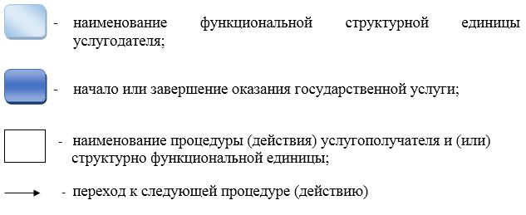

|  |  |
| --- | --- |
|  | Утвержден постановлением акимата города Алматы от 30 декабря 2015 года № 4/705 |

**Регламент государственной услуги "Выдача лесорубочного и лесного билета"**

      Сноска. Регламент - в редакции постановления акимата города Алматы от 17.06.2019 № 2/390 (вводится в действие по истечении десяти календарных дней после дня его первого официального опубликования).

**1. Общие положения**

      1. Государственная услуга "Выдача лесорубочного и лесного билета" (далее – государственная услуга), оказывается акиматом города Алматы через коммунальное государственное учреждение "Управление зеленой экономики города Алматы" (далее – услугодатель), в соответствии со стандартом государственной услуги "Выдача лесорубочного и лесного билета", утвержденным приказом Министра сельского хозяйства Республики Казахстан от 6 мая 2015 года № 18-1/415 (далее - Стандарт).

      Прием заявлений и выдача результата оказания государственной услуги осуществляются через канцелярию услугодателя.

      2. Форма оказания государственной услуги: электронная (частично автоматизированная) или бумажная.

      3. Результат оказания государственной услуги – выдача лесорубочного и (или) лесного билета в бумажной форме.

      Форма предоставления результата оказания государственной услуги: бумажная.

**2. Описание порядка действий структурных подразделений (работников)**  
 **услугодателя в процессе оказания государственной услуги**

      4. Основанием для начала процедуры (действия) по оказанию государственной услуги является заявление услугополучателя согласно пункту 9 Стандарта.

      5. Содержание каждой процедуры (действия), входящей в состав процесса оказания государственной услуги, длительность его выполнения:

      1) канцелярия услугодателя принимает и регистрирует заявление, направляет руководителю услугодателя для резолюции (в течение 30 минут);

      2) руководитель услугодателя рассматривает заявление и определяет ответственного исполнителя (в течение 1 часа);

      3) ответственный исполнитель рассматривает и оформляет результат оказания государственной услуги, направляет на подпись руководителю услугодателя (в течение 2 календарных дней);

      4) руководитель услугодателя подписывает результат оказания государственной услуги и направляет в канцелярию услугодателя (в течение 1 часа);

      5) канцелярия услугодателя регистрирует результат оказания государственной услуги и выдает услугополучателю, вносит сведения о выданных разрешениях в информационную систему "Государственная база данных "Е-лицензирование" (в течение 30 минут).

      6. Результат процедуры (действия) по оказанию государственной услуги, который служит основанием для начала выполнения следующей процедуры (действия):

      1) прием, регистрация и направление заявления руководителю услугодателя;

      2) определение ответственного исполнителя;

      3) оформление результата оказания государственной услуги и направление на подпись;

      4) подписание результата оказания государственной услуги и направление в канцелярию услугодателя;

      5) регистрация и выдача результата оказания государственной услуги, внесение сведений в информационную систему "Государственная база данных "Е-лицензирование".

**3. Описание порядка взаимодействия структурных подразделений (работников)**  
 **услугодателя в процессе оказания государственной услуги**

      7. Перечень структурных подразделений (работников) услугодателя, которые участвуют в процессе оказания государственной услуги:

      1) канцелярия услугодателя;

      2) руководитель услугодателя;

      3) ответственный исполнитель.

      8. Описание последовательности процедур (действий) между структурными подразделениями (работниками) с указанием длительности каждой процедуры (действия):

      канцелярией услугодателя принимает и регистрирует заявление, направляет руководителю услугодателя для резолюции (в течение 30 минут);

      руководитель услугодателя рассматривает заявление и определяет ответственного исполнителя (в течение 1 часа);

      ответственный исполнитель рассматривает и оформляет результат оказания государственной услуги, направляет на подпись руководителю услугодателя (в течение 2 рабочих дня);

      руководитель услугодателя подписывает результат оказания государственной услуги и направляет в канцелярию услугодателя (в течение 1 часа);

      канцелярия услугодателя регистрирует результат оказания государственной услуги и выдает услугополучателю, вносит сведения о выданных разрешениях в информационную систему "Государственная база данных "Е-лицензирование" (в течение 30 минут).

      9. Подробное описание последовательности процедур (действий), взаимодействия структурных подразделений (работников) услугодателя в процессе оказания государственной услуги отражается в справочнике бизнес-процессов оказания государственной услуги согласно приложению к настоящему Регламенту.

|  |  |
| --- | --- |
|  | Приложение к Регламенту государственной услуги  "Выдача лесорубочного и лесного билета" |

**Справочник бизнес-процессов оказания государственной услуги**

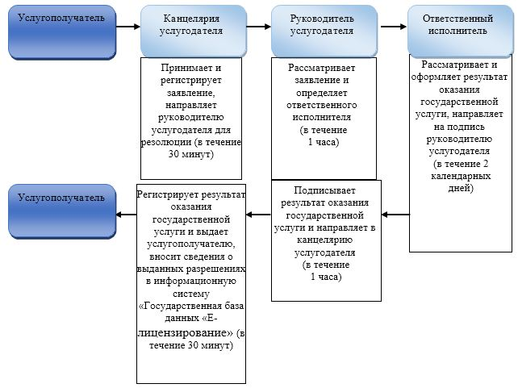

**Условные обозначения:**

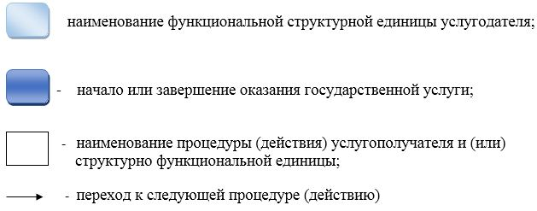

|  |  |
| --- | --- |
|  | Утвержден постановлением акимата города Алматы от 30 декабря 2015 года № 4/705 |

**Регламент государственной услуги**   
**"Выдача разрешения на использование участков под**  
**объекты строительства на землях государственного**  
**лесного фонда, где лесные ресурсы предоставлены в**  
**долгосрочное лесопользование для оздоровительных,**   
**рекреационных, историко-культурных, туристских и**  
**спортивных целей; нужд охотничьего хозяйства;**  
**побочного лесного пользования"**

      Сноска. Регламент исключен постановлением акимата города Алматы от 17.06.2019 № 2/390 (вводится в действие по истечении десяти календарных дней после дня его первого официального опубликования).

|  |  |
| --- | --- |
|  | Утвержден постановлением акимата города Алматы от 30 декабря 2015 года № 4/705 |

**Регламент государственной услуги**  
 **"Государственная регистрация договора долгосрочного**  
**лесопользования на участках государственного лесного фонда"**  
**1. Общие положения**

      1. Государственная услуга "Государственная регистрация договора долгосрочного лесопользования на участках государственного лесного фонда" (далее – государственная услуга), оказывается акиматом города Алматы через коммунальное государственное учреждение "Управление зеленой экономики города Алматы" (далее – услугодатель), в соответствии со стандартом "Государственная регистрация договора долгосрочного лесопользования на участках государственного лесного фонда", утвержденным приказом Министерства сельского хозяйства Республики Казахстан от 6 мая 2015 года № 18-1/415 (далее – Стандарт).

      Сноска. Пункт 1 - в редакции постановления акимата города Алматы от 17.06.2019 № 2/390 (вводится в действие по истечении десяти календарных дней после дня его первого официального опубликования).

      2. Прием заявления и выдача результата оказания государственной услуги осуществляются через:

      1) канцелярию услугодателя;

      2) веб-портал "электронного правительства" www.egov.kz, www.elicense.kz (далее – портал).

      3. Форма оказания государственной услуги: электронная (частично автоматизированная) или бумажная.

      4. Результат оказания государственной услуги – государственная регистрация договора долгосрочного лесопользования на участках государственного лесного фонда.

      5. Форма предоставления результата оказания государственной услуги: электронная.

**2. Описание порядка действий структурных подразделений**  
**(работников) услугодателя в процессе оказания**  
**государственной услуги**

      6. Основанием для начала процедуры (действия) по оказанию государственной услуги является наличие заявления по форме согласно приложению к Стандарту, с приложением пакета документов, указанных в пункте 9 Стандарта.

      7. Содержание каждой процедуры (действия), входящей в состав процесса оказания государственной услуги, длительность выполнения:

      1) прием и регистрация поступивших документов специалистом канцелярии услугодателя (в течение 20 минут);

      2) наложение резолюции руководителем услугодателя (в течение 30 минут);

      3) рассмотрение ответственным исполнителем представленных документов, на предмет полноты и соответствия требованиям законодательства, регистрация договора долгосрочного лесопользования на участках государственного лесного фонда (в течение 2 (двух) рабочих дней), выдача мотивированного отказа в дальнейшем рассмотрении заявления, в случае установления факта неполноты представленных документов (в течение 1 (одного) рабочего дня с момента получения документов услугополучателя);

      4) подписание руководителем услугодателя уведомления о государственной регистрации договора долгосрочного лесопользования на участках государственного лесного фонда либо мотивированного ответа об отказе (в течение 40 минут);

      5) направление специалистом канцелярии услугодателя результата оказания государственной услуги услугополучателю (в течение 10 минут).

      8. Результаты процедур (действий) по оказанию государственной услуги, которые служат основанием для начала выполнения следующих процедур (действий):

      1) регистрация заявки услугополучателя;

      2) резолюция руководителя услугодателя;

      3) рассмотрение проекта договора ответственным исполнителем услугодателя;

      4) подписание уведомления руководителем услугодателя;

      5) регистрация результата государственной услуги в канцелярии услугодателя и выдача услугополучателю.

**3. Описание порядка взаимодействия структурных подразделений**  
**(работников) услугодателя в процессе оказания**  
**государственной услуги**

      9. Перечень структурных подразделений, (работников) услугодателя, участвующих в процессе оказания государственной услуги:

      1) специалист канцелярии услугодателя;

      2) руководитель услугодателя;

      3) ответственный исполнитель.

      10. Описание последовательности процедур (действий) между структурными подразделениями (работниками):

      1) прием и регистрация поступивших документов специалистом канцелярии услугодателя и направление на рассмотрение руководителю услугодателя (в течение 20 минут);

      2) наложение резолюции руководителем услугодателя и направление ответственному исполнителю для рассмотрения принятых документов (в течение 30 минут);

      3) рассмотрение ответственным исполнителем представленных документов на предмет полноты и соответствия требованиям законодательства, регистрация договора долгосрочного лесопользования на участках государственного лесного фонда (в течение 2 (двух) рабочих дней), выдача мотивированного отказа в дальнейшем рассмотрении заявления в случае установления факта неполноты представленных документов (в течение 1 (одного) рабочего дня с момента получения документов услугополучателя);

      4) подписание руководителем услугодателя уведомления о государственной регистрации договора долгосрочного лесопользования на участках государственного лесного фонда либо мотивированного ответа об отказе (в течение 40 минут);

      5) направление специалистом канцелярии услугодателя результата оказания государственной услуги услугополучателю (в течение 10 минут).

**4. Описание порядка использования**  
**информационных систем в процессе оказания**  
**государственной услуги**

      11. Порядок обращения и последовательность процедур (действий) услугодателя и услугополучателя при оказании государственной услуги через портал:

      1) услугополучатель осуществляет регистрацию на портале с помощью своего регистрационного свидетельства электронной цифровой подписи (далее – ЭЦП), которое хранится в интернет-браузере компьютера услугополучателя (осуществляется для незарегистрированных услугополучателей на портале);

      2) процесс 1 – прикрепление в интернет-браузер компьютера услугополучателем регистрационного свидетельства ЭЦП, процесс ввода услугополучателем пароля (процесс авторизации) на портале для получения государственной услуги;

      3) условие 1 – проверка на портале подлинности данных о зарегистрированном услугополучателе через индивидуальный идентификационный номер или бизнес-идентификационный номер (далее – ИИН/БИН) и пароль;

      4) процесс 2 – формирование порталом сообщения об отказе в авторизации в связи с имеющимися нарушениями в данных услугополучателя;

      5) процесс 3 – выбор услугополучателем услуги, указанной в настоящем регламенте, вывод на экран формы запроса для оказания услуги и заполнение услугополучателем формы (ввод данных) с учетом ее структуры и форматных требований, прикреплением к форме запроса необходимых копий документов в электронном виде;

      6) процесс 4 – выбор услугополучателем регистрационного свидетельства ЭЦП для удостоверения (подписания) запроса;

      7) условие 2 – проверка на портале срока действия регистрационного свидетельства ЭЦП и отсутствия в списке отозванных (аннулированных) регистрационных свидетельств, а также соответствия идентификационных данных (между ИИН/БИН, указанных в запросе, и ИИН/БИН, указанных в регистрационном свидетельстве ЭЦП);

      8) процесс 5 – формирование сообщения об отказе в запрашиваемой услуге в связи с неподтверждением подлинности ЭЦП услугополучателя;

      9) процесс 6 – удостоверение (подписание) посредством ЭЦП услугополучателя заполненной формы (введенных данных) запроса на оказание услуги;

      10) процесс 7 – регистрация электронного документа (запроса услугополучателя) в информационную систему "Государственная база данных "Е-лицензирование" (далее – ИС ГБД "Е-лицензирование");

      11) условие 3 – проверка (обработка) услугодателем соответствия приложенных услугополучателем документов, указанных в Стандарте, основаниям для оказания услуги;

      12) процесс 8 – формирование сообщения об отказе в запрашиваемой услуге в связи с имеющимися нарушениями в документах услугополучателя;

      13) процесс 9 – получение услугополучателем результата услуги, сформированного ИС ГБД "Е-лицензирование". Электронный документ формируется с использованием ЭЦП уполномоченного лица услугодателя.

      12. Диаграмма функционального взаимодействия информационных систем, задействованных в оказании государственной услуги через портал, приведена в приложении 1 к настоящему Регламенту.

      13. Подробное описание последовательности процедур (действий), взаимодействий структурных подразделений (работников) услугодателя, а также порядка использования информационных систем в процессе оказания государственной услуги отражено в справочнике бизнес-процессов оказания государственной услуги согласно приложению 2 к настоящему Регламенту.

|  |  |
| --- | --- |
|  | Приложение 1 к регламенту государственной услуги "Государственная регистрация договора долгосрочного лесопользования на участках государственного лесного фонда" |

      Диаграмма функционального взаимодействия

      при оказании государственной услуги через портал

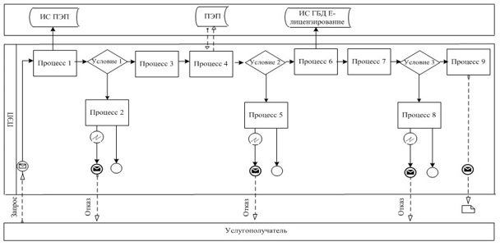

      Условные обозначения:

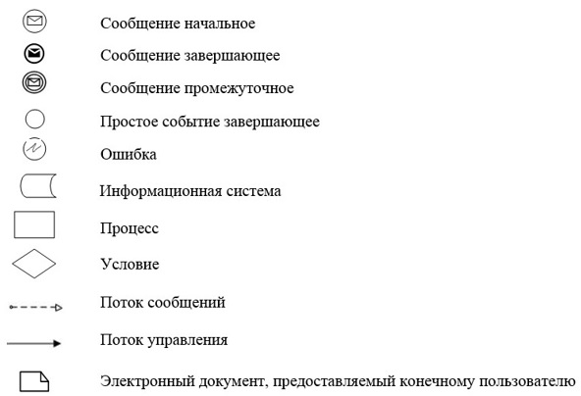

|  |  |
| --- | --- |
|  | Приложение 2 к регламенту государственной услуги "Государственная регистрация договора долгосрочного лесопользования на участках государственного лесного фонда" |

      Справочник бизнес-процессов оказания государственной

      услуги

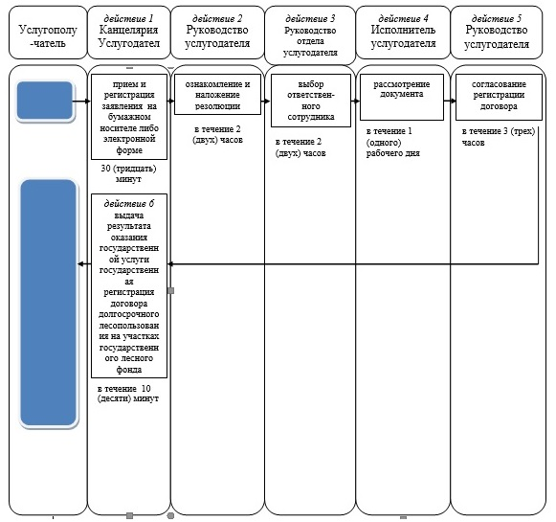

**Условные обозначения**:

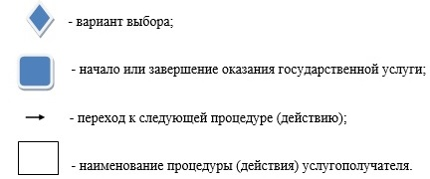

|  |  |
| --- | --- |
|  | Утвержден постановлением акимата города Алматы от 30 декабря 2015 года № 4/705 |

**Регламент**  
**государственной услуги "Выдача разрешения на**  
**осуществление любительского (спортивного)**  
**рыболовства, мелиоративного лова, научно-исследовательского**  
**лова, лова в воспроизводственных целях на водных объектах,**  
 **расположенных на особо охраняемых природных территориях со**  
**статусом юридического лица, на основании биологического**  
**обоснования при наличии положительного заключения**  
**государственной экологической экспертизы"**  
**1. Общие положения**

      1. Государственная услуга "Выдача разрешения на осуществление любительского (спортивного) рыболовства, мелиоративного лова, научно-исследовательского лова, лова в воспроизводственных целях на водных объектах, расположенных на особо охраняемых природных территориях со статусом юридического лица, на основании биологического обоснования при наличии положительного заключения государственной экологической экспертизы" (далее – государственная услуга), оказывается коммунальным государственным учреждением "Государственный региональный природный парк "Медеу" Управления зеленой экономики города Алматы (далее – услугодатель), в соответствии со стандартом государственной услуги "Выдача разрешения на осуществление любительского (спортивного) рыболовства, мелиоративного лова, научно-исследовательского лова, лова в воспроизводственных целях на водных объектах, расположенных на особо охраняемых природных территориях со статусом юридического лица, на основании биологического обоснования при наличии положительного заключения государственной экологической экспертизы", утвержденным приказом Министерства сельского хозяйства Республики Казахстан от 6 мая 2015 года № 18-1/415 (далее – Стандарт).

      Сноска. Пункт 1 - в редакции постановления акимата города Алматы от 17.06.2019 № 2/390 (вводится в действие по истечении десяти календарных дней после дня его первого официального опубликования).

      2. Прием заявления и выдача результата оказания государственной услуги осуществляются через канцелярию услугодателя.

      3. Форма оказания государственной услуги: бумажная.

      4. Результат оказания государственной услуги - разрешение на осуществление любительского (спортивного) рыболовства, мелиоративного лова, научно-исследовательского лова, лова в воспроизводственных целях.

      5. Форма предоставления результата оказания государственной услуги: бумажная.

**2. Описание порядка действий структурных подразделений**  
**(работников) услугодателя в процессе оказания**  
**государственной услуги**

      6. Основанием для начала процедуры (действия) по оказанию государственной услуги является получение услугодателем заявления и необходимых документов для оказания государственной услуги от услугополучателя (либо его представителя по доверенности), предусмотренных пунктом 9 Стандарта.

      7. Содержание каждой процедуры (действия), входящей в состав процесса оказания государственной услуги, длительность его выполнения и результат:

      1) сотрудник канцелярии услугодателя осуществляет прием пакета документов, представленных услугополучателем, их регистрацию, услугодатель получает письменное согласие услугополучателя на использование сведений, составляющих охраняемую законом тайну, содержащихся в информационных системах, при оказании государственных услуг, если иное не предусмотрено законами Республики Казахстан (в течение 15 минут);

      2) руководитель услугодателя определяет ответственного исполнителя услугодателя, налагает соответствующую визу (в течение 30 минут);

      3) ответственный исполнитель услугодателя изучает пакет документов, подготавливает проект результата оказания государственной услуги на:

      любительское (спортивное) рыболовство (в течение 1 (одного) рабочего дня);

      мелиоративный лов, научно-исследовательский лов и на лов в воспроизводственных целях (в течение 7 (семьи) рабочих дней).

      4) руководитель услугодателя подписывает проект результата оказания государственной услуги (в течение 1 (одного) часа);

      5) сотрудник услугодателя выдает результат оказания государственной услуги (в течение 30 минут).

      8. Результаты процедур (действий) по оказанию государственной услуги, которые служат основанием для начала выполнения следующих процедур (действий):

      1) регистрация заявки услугополучателя;

      2) резолюция руководителя услугодателя;

      3) проверка проекта ответственным исполнителем услугодателя;

      4) подписание проекта руководителем услугодателя;

      5) регистрация результата государственной услуги в канцелярии услугодателя и выдача услугополучателю.

**3. Описание порядка взаимодействия структурных**  
**подразделений (работников) услугодателя в процессе**  
**оказания государственной услуги**

      9. Перечень структурных подразделений (работников) услугодателя, которые участвуют в процессе оказания государственной услуги:

      1) сотрудник канцелярии услугодателя;

      2) руководитель услугодателя;

      3) ответственный исполнитель услугодателя.

      10. Описание последовательности процедур (действий) между структурными подразделениями (работниками) услугодателя:

      1) сотрудник канцелярии услугодателя после поступления заявления и необходимых документов для оказания государственной услуги проводит регистрацию и передает на рассмотрение руководителю услугодателя (в течение 15 минут);

      2) руководитель услугодателя определяет ответственного исполнителя услугодателя и передает документы ответственному исполнителю для исполнения (в течение 30 минут);

      3) ответственный исполнитель услугодателя изучает пакет документов, подготавливает проект результата оказания государственной услуги на:

      любительское (спортивное) рыболовство (в течение 1 (одного) рабочего дня);

      мелиоративный лов, научно-исследовательский лов и на лов в воспроизводственных целях (в течение 7 (семьи) рабочих дней), и передает руководству услугодателя для принятия решения (в течение 15 минут);

      4) руководство услугодателя принимает решение о подписании проекта результата оказания государственной услуги и передает результат оказания государственной услуги сотруднику услугодателя (в течение 1 (одного) часа);

      5) сотрудник услугодателя выдает результат оказания государственной услуги услугополучателю (в течение 30 минут).

      11. Подробное описание последовательности процедур (действий), взаимодействий структурных подразделений (работников) услугодателя в процессе оказания государственной услуги отражены в справочнике бизнес-процессов оказания государственной услуги согласно приложению к настоящему Регламенту.

|  |  |
| --- | --- |
|  | Приложение к регламенту государственной услуги "Выдача разрешения на осуществление любительского (спортивного) рыболовства, мелиоративного лова, научно-исследовательского лова, лова в воспроизводственных целях на водных объектах, расположенных на особо охраняемых природных территориях со статусом юридического лица, на основании биологического обоснования при наличии положительного заключения государственной экологической экспертизы" |

      Справочник бизнес-процессов оказания

      государственной услуги

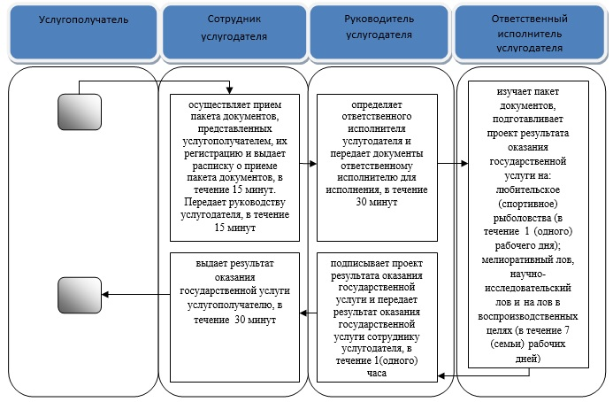

**Условные обозначения**:

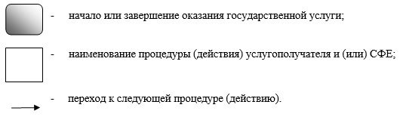

© 2012. РГП на ПХВ «Институт законодательства и правовой информации Республики Казахстан» Министерства юстиции Республики Казахстан